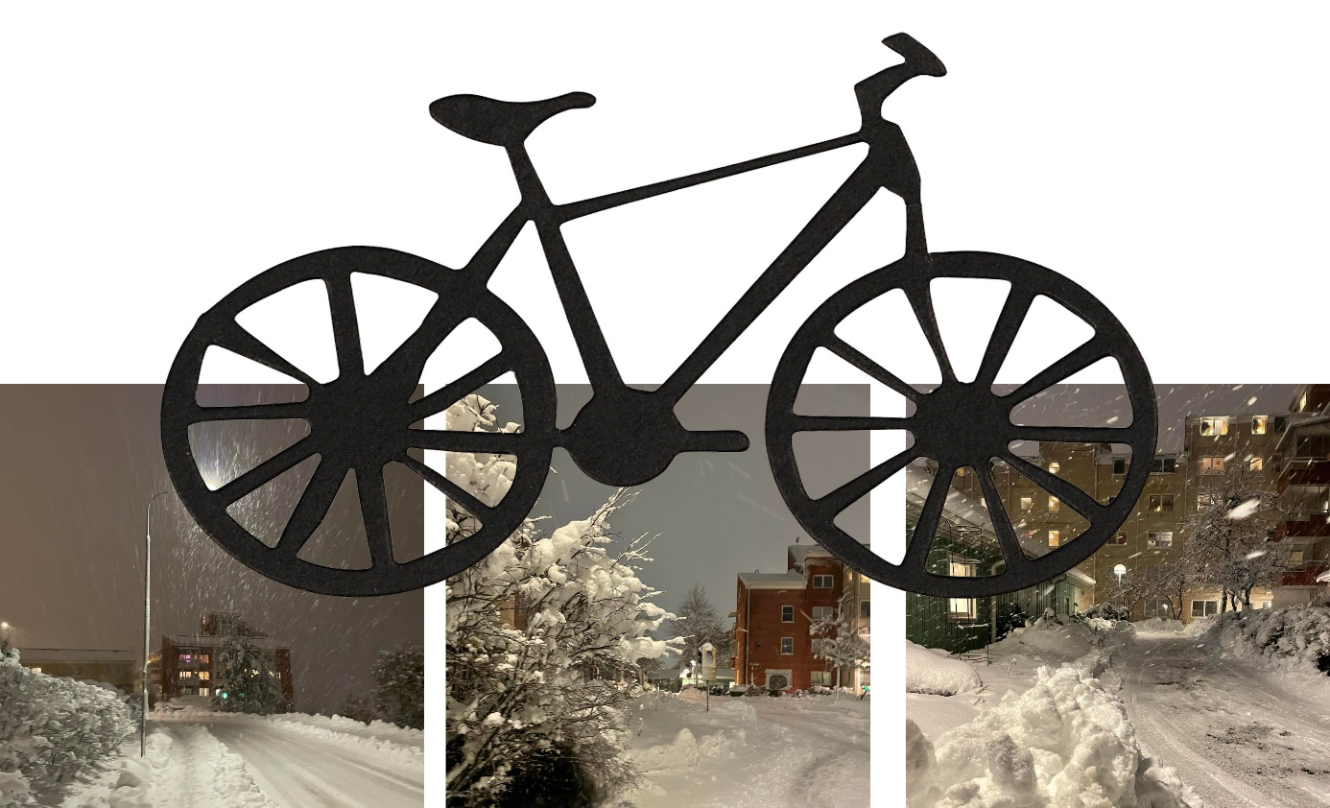
Ställ din cykel
i cykelförråden

Så var vintern här!
Brf Mårdens nya snöröjningsentreprenör (som har gjort en bra, första insats) har en hälsning till alla cyklister i föreningen: vänligen placera din cykel i föreningens cykelförråd så de kan
- Skotta i vårt område utan att råka skada någon översnöad cykel
- Använda de uppläggningsplatser för snön som ofta ligger i anslutning till cykelställen
En vacker, vit första advent önskas alla våra medlemmar!
Med vänlig hälsning,
Brf Mårdens styrelse

